Exercice3: Test de RCE locale (PHP CGI 8.3.4 – Remote Code Execution)

Lancer un serveur PHP vulnérable dans Docker
- Accéder au serveur dans ton navigateur
- Lui envoyer une commande malveillante
- Voir le résultat de la commande exécutée sur le serveur

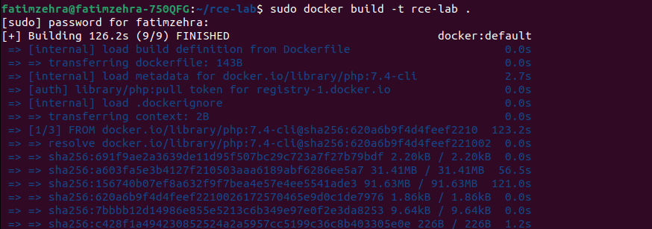

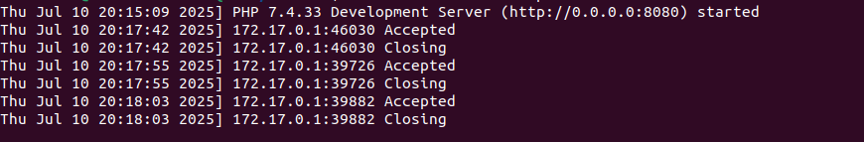
Résultats:
